提请减刑建议书
(2024)黔六狱减字第114号
罪犯李肖周，男，1998年3月10日生，汉族，初中文化，贵州省紫云苗族布依族自治县人。现在贵州省六盘水监狱服刑。
2018年10月25日，贵州省紫云苗族布依族自治县人民法院作出（2018）黔0425刑初51号刑事判决书，认定李肖周犯强奸罪，判处有期徒刑十二年（刑期自2018年2月17日起至2030年2月16日止），剥夺政治权利二年。后同案不服，提起上诉，2019年4月11日，贵州省安顺市中级人民法院作出（2019）黔04刑终68号刑事裁定书，驳回上诉，维持原判。
判决发生法律效力后2019年5月15日交付贵州省太平监狱执行，2019年7月31日调入贵州省六盘水监狱服刑。
服刑期间执行刑期变动情况：2022年1月13日贵州省六盘水市中级人民法院作出（2021）黔02刑更432号刑事裁定书，裁定减刑七个月，剥夺政治权利二年不变，刑期变更为自2018年2月17日起至2029年7月16日止，裁定送达时间2022年1月14日。
该犯自上次裁定减刑以来,确有悔改表现，具体事实如下：
一、认罪悔罪、遵守法律法规及监规方面：罪犯李肖周在服刑期间，能服从法院判决，认罪悔罪，认真遵守法律法规及监规纪律，服从管教。
二、教育改造方面：能接受教育改造，积极参加思想、文化、职业技术教育，“三课”学习成绩合格。无违规违纪扣分情形。
三、劳动改造方面：能积极参加劳动，按时完成劳动任务，确有悔改表现。
四、履行财产性判项方面：无
五、考核奖励情况：2021年1月至2021年6月获1个表扬；2021年7月至2021年11月获1个表扬；2021年12月至2022年4月获1个表扬；2022年5月至2022年10月获1个表扬；2022年11月至2023年4月获1个表扬；获得共5个表扬。
扣分及违规情况：无。
从严情形：强奸犯十年以上;强奸对象系未成年；轮奸。
检察机关审查意见：符合减刑条件，同意提请减刑。
综上所述，罪犯李肖周在服刑改造期间，能认真遵守监规，接受教育改造，确有悔改表现。
为此，根据《中华人民共和国刑法》第七十八条第一款，第七十九条、《中华人民共和国刑事诉讼法》第二百七十三条、《中华人民共和国监狱法》第二十九条之规定，经征求检察机关意见，建议对罪犯李肖周提请减去有期徒刑七个月，剥夺政治权利二年不变。特提请裁定。
此致
六盘水市中级人民法院
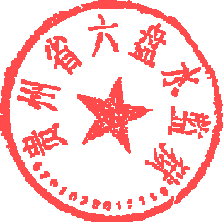

（公章）
2024年4月15日

